Муниципальное бюджетное дошкольное образовательное учреждение

детский сад с. Кижеватово

Консультация для родителей

«Как преодолеть рассеянность у ребенка?»

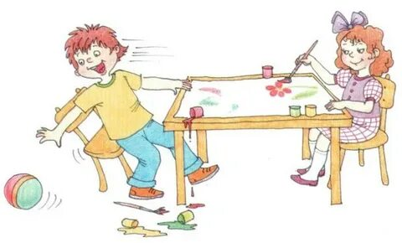

Воспитатель Галева Надежда Васильевна
Рассеянность – это психическое состояние, для которого характерно отсутствие сосредоточенности, внимания.
Рассеянный ребенок не умеет выделять главное при наблюдении в деятельности, следовать четкому порядку, быть организованным и исполнительным.
Обычно рассеянность – результат неправильного воспитания. Если ребенок приучен к порядку, усвоил навыки дисциплины и организованности, привык заканчивать начатое дело, он не может быть рассеянным. И наоборот, если родители позволяют нарушать режим, а беспорядок в уголке ребенка и его забывчивость расценивают как мелочи, то незаметно в поведении дошкольника появляются неорганизованность и рассеянность.
Эти качества особенно отрицательно скажутся в школьном возрасте.
Что можно сделать, чтобы воспитать внимание, сосредоточенность у ребенка, преодолеть его рассеянность?
Прежде всего, не следует упрекать дошкольника и наказывать его за несобранность, забывчивость, неаккуратность. Необходимо терпеливо тренировать его в правильном поведении, учить преодолевать свои недостатки. Для этого должен строго соблюдаться четкий режим дня. Режим не позволяет менять занятия по настроению, требует сосредоточивать внимание и волю на начатом деле и доводить его до конца. Приучая ребенка к выполнению режима, ему напоминают, что нужно сделать, контролируют его действия. Постепенно соблюдение режима войдет в привычку, ребенок научится ответственно относиться к различным обязанностям.
Для воспитания сосредоточенности, внимания важно создать некоторые внешние условия и устранить то, что может отвлечь ребенка. Важно не отвлекать детей от дела, уважать их работу. Конечно, не всегда можно устранить то, что мешает. Иногда к помехам приходиться приспосабливаться. Необходимо в детях воспитывать то, что в науке называется «помехоустойчивостью», то есть приучить сохранять сосредоточенность в любых обстоятельствах.
Проявить сосредоточенность, внимание ребенок может только в том, что его захватило, увлекло. Постепенно ребенок усваивает, что не все дела только приятны и увлекательны, что необходимо делать и то, что не очень интересно, но полезно семье и ему самому, что для достижения цели нужно приложить усилия. Но нельзя перегружать детей длительными, монотонными занятиями.
Внимательность, сосредоточенность ребенка лучше всего тренируется в игре. Например, возьмите много мелких предметов (пуговицы, гвоздики, орехи, камешки), рассыпьте их по столу. Пусть ребенок постарается запомнить, какие вещи лежат на столе. Закройте предметы бумагой и предложите сыну (дочери) назвать все, что лежит под ней. Каждый правильно названный предмет вынимайте. Игра будет интереснее, если в ней примут участие папа, сестренка, братишка или сверстники ребенка.
Иногда рассеянность ребенка вызывается болезнью, временным ослабление всего организма. В этом случае необходимо укрепить здоровье ребенка, наладить его питание и отдых. Рассеянность вызывается также подавленностью, плохим настроением ребенка. Здесь уже все зависит от обстановки в семье, от взаимоотношений между родителями.
Если состояние рассеянности систематически повторяется, то оно становится привычным, превращается в черту характера, проявляется вместе с другими недостатками характера. Чтобы этого не произошло, следует внимательно относится к психическим состояниям своих детей и правильно их оценивать. Если ребенок надолго сосредоточился на своих мыслях и чувствах, его от этого отвлекают. Воспитывая сосредоточенность, внимание, родители следят, на что они направлены.
Воспитание у детей воли, чувства ответственности и долга развивает сосредоточенность и предупреждает рассеянность.

